Частное учреждение

профессиональная образовательная организация

ТЕХНИКУМ «БИЗНЕС И ПРАВО»

ЗАЩИЩЕНО С ОЦЕНКОЙ

________________________________

________________________________

(подпись и ФИО руководителя)

«_____» _________________ 20____г.

**КУРСОВАЯ РАБОТА**

|  |  |
| --- | --- |
| Тема | РАЗРАБОТКА НОВОСТНОГО ВЕБ САЙТА |
| По МДК 09.01 | Проектирование и разработка веб-приложений |
| Выполнил | Гордиенко Д,Н. |
| Курс, группа | 4 курс, группа ИС-4 |
| Специальность | 09.02.07 Информационные системы и программирование |
| Научный руководитель | Мартыненко В.А. |

г. Белореченск

2023 г.

СОДЕРЖАНИЕ

|  |  |
| --- | --- |
| ВВЕДЕНИЕ | 3 |
| 1. АНАЛИТИЧЕСКАЯ ЧАСТЬ | 5 |
| 1.1 Анализ предметной области | 5 |
| 1.2 Цели и задачи выполняемой системы | 5 |
| 1.3 Метод реализации процесса проектирования | 6 |
| 1.4 Требования к системе | 6 |
| 2. ПРОЕКТНАЯ ЧАСТЬ | 19 |
| 2.1 Техническое задание | 19 |
| 2.2 Установка и настройка среды разработки | 21 |
| 2.3 Руководство пользователя  2.4 Руководство администратора | 22  23 |
| ЗАКЛЮЧЕНИЕ | 24 |
| СПИСОК ИСПОЛЬЗУЕМЫХ ИСТОЧНИКОВ | 25 |
| ПРИЛОЖЕНИЯ |  |

ВВЕДЕНИЕ

Актуальность исследования в современном информационном обществе тесно связана с возрастающим запросом общества к оперативной и достоверной информации. Новостные сайты становятся ключевым источником новостей, и их эффективность напрямую влияет на удовлетворение потребностей пользователей в актуальной информации. От качества разработки новостного сайта зависит не только привлекательность платформы, но и возможность оперативного и удобного предоставления новостей.

Объект исследования – информационная система новостного сайта.

Предмет исследования – процессы создания, редактирования, хранения и предоставления новостей на новостном сайте.

Цель исследования – повысить эффективность процессов добавления, редактирования, хранения и предоставления новостей на новостном сайте за счет разработки и внедрения информационной системы новостного портала.

Задачи исследования:

* Изучить современные требования к новостным сайтам и их функциональные особенности.
* Проанализировать существующие новостные платформы и их возможности.
* Выбрать метод реализации функционала новостного сайта.
* Спроектировать работу разрабатываемой информационной системы новостного портала.
* Разработать новостной сайт, соответствующий современным требованиям и стандартам.
* Протестировать разработанную информационную систему новостного портала.

Методы исследования:

* Изучение существующих материалов новостным сайтам
* Эксперимент с различными новостными сайтами
* Тестирование интерфейса и взаимодействие с пользователями для получения обратной связи.

Данный веб сайт может быть полезен начинающим разработчикам, студентам программистского направления и всем, кто ищет информацию в IT сфере. Благодаря понятному интерфейсу, веб-сайт предоставляет возможность легко и быстро найти нужную новость и взаимодействовать с ней . В зависимости от информации человек может уже для себя что-то вынести полезное.

1. АНАЛИТИЧЕСКАЯ ЧАСТЬ

* 1. Анализ предметной области

Разрабатываемая система предназначена для оптимизации процессов работы с новостными материалами на портале. Новостной сайт будет выделяться простотой и удобством использования как для редакторов, так и для администраторов. Администраторы смогут легко добавлять и редактировать новостные материалы, а также мониторить их актуальность. Это обеспечит бесперебойную работу портала, удовлетворение интересов пользователей и повышение его рейтинга.

Система управления пользователями будет обеспечивать регистрацию и управление профилями пользователей. Она позволит пользователям создавать учетные записи, входить в свои профили, а администраторам – управлять пользователями, изменять их данные, а также добавлять и удалять профили.

* 1. Цели и задачи выполняемой системы

Основными целями создания новостного сайта являются:

* Обеспечение удобства добавления и редактирования новостей;
* Отслеживание актуальности новостных материалов;
* Эффективное изменение параметров материалов;
* Быстрый поиск новостей;
* Удаление устаревших материалов.

Задачи системы включают в себя:

* Достижение поставленных целей;
* Разработка функционала новостного портала;
* Автоматическое обновление данных;
* Формирование отчётов;
* Овладение полученными навыками;
* Интеграция системы с базой данных;
* Создание структурированного и интуитивно понятного интерфейса.
  1. Метод реализации процесса проектирования

В ходе разработки новостного портала автоматизируются процессы проверки актуальности новостей, поиска и добавления материалов. При внедрении системы будет достигнуто:

* Эффективный поиск новостей;
* Удобное добавление новостей;
* Гибкое редактирование материалов;
* Удаление устаревших данных;
* Обеспечение правильной и удобной работы портала, способствующей привлечению аудитории и укреплению рейтинга.

Объекты автоматизации характеризуются:

* Обеспечение максимальной производительности;
* Надежность и технологичность;
* Минимальное количество персонала для обслуживания системы.

Начало формы

1.4 Обоснование проектных решений

Система должная предполагать наличие следующих модулей, представленных на рисунке 1.1:

Рисунок 1.1

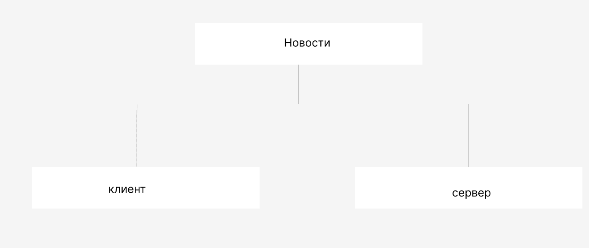

В текущем разделе предоставляется описание предлагаемой архитектуры новостного сайта. Для разработки данного веб-проекта выбрана клиент-серверная архитектура. Данное решение обосновывается следующим образом:

* Представление данных на стороне клиента: В контексте новостного сайта, представление данных включает в себя интерфейс пользователя, через который посетители сайта будут взаимодействовать с новостным контентом. Это может включать в себя интерфейс для просмотра, поиска и фильтрации новостей, а также возможность комментирования и обратной связи.
* Прикладной компонент на сервере приложений**:** на выделенном сервере приложений располагается вся бизнес-логика, связанная с обработкой запросов от клиентов. Это включает в себя логику фильтрации и сортировки новостей, управление пользователями, аутентификацию и авторизацию, а также другие функции, обеспечивающие стабильную и безопасную работу новостного сайта.
* Управление ресурсами через сервер базы данных (БД): Сервер базы данных содержит необходимую информацию о новостях, авторах, категориях и других связанных элементах. Он предоставляет данные для отображения на клиентской стороне и обеспечивает эффективное управление ресурсами.

Выбор клиент-серверной архитектуры для новостного сайта обусловлен рядом преимуществ:

* Гибкость и масштабируемость: Архитектура обеспечивает высокую гибкость, что позволяет легко внедрять изменения и добавлять новые функции. Она также масштабируется при увеличении посещаемости сайта.
* Безопасность: Размещение бизнес-логики на сервере приложений повышает уровень безопасности, а управление доступом к данным на уровне сервера базы данных обеспечивает защиту конфиденциальной информации.
* Производительность: Задачи распределены между серверами, что способствует повышению производительности системы, особенно при обработке большого объема данных.

MySQL – это система управления базами данных. База данных представляет собой структурированную совокупность данных. Эти данные могут быть любыми - от простого списка предстоящих покупок до перечня экспонатов картинной галереи или огромного количества информации в корпоративной сети.

На рисунке 1.3 представлена структура клиент–серверной архитектуры:

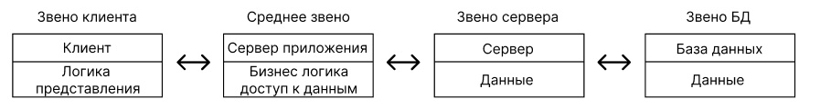

Рисунок 1.3 – Клиент–серверная архитектура

Требования к системе разработаны в соответствии со стандартом качества программного обеспечения ISO 9126:2001, описывающим многоуровневую модель характеристик качества и соответствующий им набор атрибутов. Который в свою очередь обеспечивает понятную архитектуру приложения, соответствующим общепринятыми паттернами проектирование веб-приложения

Требования к системе (товары на складе) представлены в таблице 1.1.

Таблица 1.1 – Требования к системе

|  |  |  |  |
| --- | --- | --- | --- |
| Атрибуты | Метки | | Требования |
| 1 | 2 | | 3 |
| Удобство | | | |
| Простота использования | Среднее время, необходимое  пользователю, чтобы найти  необходимый элемент в программе | | Поиск отдельного элемента интерфейса не должен занимать более 1 секунды |
| Привлекательность | Соответствие интерфейса  требованиям | | 99% элементов должны быть работоспособны для  пользователя |
| Обучаемость | Показатель, затрачиваемый  пользователями на обучение  работе | | Пользователь должен изучить работу сайта за первые 3-5 минут  использования |
| Производительность | | | |
| 1 | 2 | 3 | |
| Временная эффективность | Время выполнения компонента программы | - сайт должно  обслуживать любую функцию не дольше 1 сек  (не включая задержки в сети); | |
| Эффективность использования ресурсов | Объемы ресурсов требуемых для выполнения задач | - Постоянная память,  используемая программой – не более 100МБ;  - Приложение должно потреблять не более 10МБ  памяти на каждый неактивный сеанс с  пользователем; | |
| Переносимость | | | |
| 1 | 2 | 3 | |
| Удобство установки | Легкость установки | Необходима установка:  xampp, mysql, admin php | |
| Способность к сосуществованию | Способность ПО сосуществовать с другими  программами в общем окружении | Сай не должен  занимать большие объемы памяти устройства (максимум 3МБ) | |
| Удобство замены другого ПО данным | Совместимость структур данных | - Система должна быть  разработана по общим  принципам и не требовать навыков от пользователя; | |
|  |  | - Должна поддерживать  внедрение новых версий;  - Система должна быть применима вместо других  программных систем для решения тех же задач в определенном окружении. | |

Требования к численности и квалификации персонала системы и режиму его работы:

В системе существуют 2 группы пользователей: пользователи и администраторы. Пользователь выполняет функцию: просмотра.

Администратор выполняет функцию: просмотра, занесение данных, редактирование, удаление данных, обновления, доступ к функциям БД.

Пользователи системы должны иметь опыт работы с персональным компьютером.

В таблице 1.2 представлены требования к надежности.

Таблица 1.2 – Требования к надёжности

|  |  |  |
| --- | --- | --- |
| Атрибуты | Метрики | Требования |
| Надёжность | | |
| Устойчивость к отказу | Коэффициент аварийных  отказов | - Не менее 90% ошибок  в программе должны  обрабатываться без  экстренного завершения;  - Обеспечение бесперебойного питание  активного сетевого  оборудования; |
| Способность к восстановлению | Отношение количества числа успешного восстановление работы системы к ее аварийному завершению за определённый промежуток времени | - Восстановление  работоспособности  системы не должно превышать 5 минут; |
| Уровень зрелости | Среднее время работы без сбоев | - Система должна  работать 24 часа в сутки;  - Система должна оповещать |
|  |  | - Система должна оповещать пользователя при некорректных действиях в системе;  - Данные, которые вводит пользователь должны сохраняться. |

Средняя доступность приложения должна составлять не менее 99%

Среднее время между сбоями — это среднее время, за которое компонент или модуль может выполнять свои функции без перерыва.

Измеряется от начала работы до момента следующего сбоя.

Среднее временя работы без сбоев должно составлять не менее 1500 часов.

В таблице 1.3 представлен перечень и критерии отказов для каждой функции, по которой задаются требования по надежности.

Таблица 1.3 – Перечень и критерии отказов для каждой функции

|  |  |
| --- | --- |
| Функции | Критерии отказа |
| Отображение данных | Отсутствие соединения с базой данных |
| Просмотр списка постов по одному | Отсутствие соединения с базой данных |
| Добавление | Отсутствие соединения с базой данных |
| Редактирование | Отсутствие соединения с базой данных |
| Удаление | Отсутствие соединения с базой данных |

Требования к функциям новостного сайта, выполняемым программным обеспечением

Имя: Вход сотрудника

Описание: Один из специалистов мог зайти по уникальному адресу

Действующий субъект: Сотрудник

Предусловие: специалист сотрудник зашел на новостной сайт

Сценарий:

– сотруднику предоставляется персональный компьютер

– пользователь заходит на сайт по уникальному адресу

– пользователь успешно зашёл на сайт

Расширения: в случае некорректного формата введенных данных в БД, при попытки зайти по уникальному адресу, выведется сообщение с описанием ошибки «Ошибка подключения».

На рисунке 1.4 представлена диаграмма последовательности сценария "Входа сотрудника".

Рисунок 1.4 – Диаграмма последовательности сценария "Входа сотрудника"

Имя: добавление

Описание: сотрудник имеет возможность добавить новые данные

Действующий субъект: сотрудник

Предусловие: сотрудник успешно зашел в систему, используя уникальный адрес

Сценарий:

– система добавляет новые данные

– сотрудник в полях указывает данные

– сотрудник нажимает на кнопку «Добавить»

– система обновляет приложение и выводит добавленные данные. Те, что ввел сотрудник

Расширения: при отсутствии соединения с сервером при нажатии на кнопку «Добавить» выведется сообщение об ошибке.

На рисунке 1.6 представлена диаграмма последовательности сценария

"Добавления".

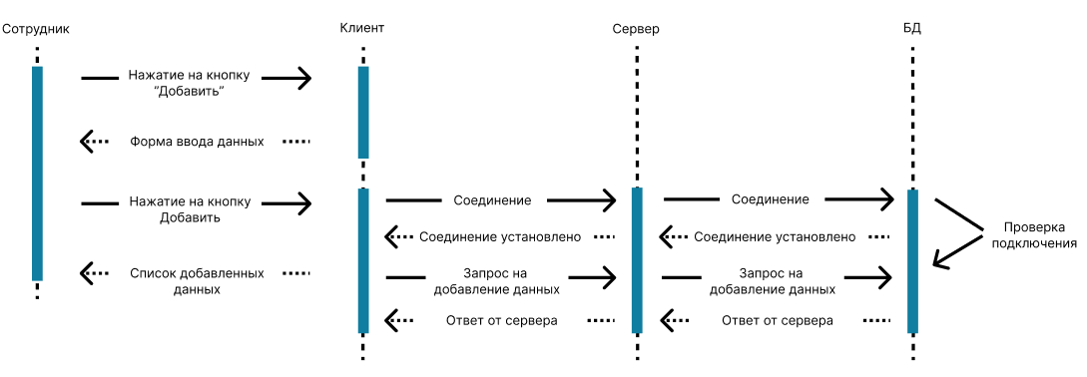

Рисунок 1.6 – Диаграмма последовательности сценария "Добавления"

Имя: редактирование данных

Описание: сотрудник имеет возможность редактировать данные

Действующий субъект: Сотрудник

Предусловие: пользователь успешно зашел в систему, используя уникальный адрес

Сценарий:

– система редактирует новость

– сотрудник вносит в поля редактирования ту информацию, на какую хочет заменить

– сотрудник нажимает на кнопку «Редактировать»

– система обновляет сайт и выводит товар с заменёнными данными

Расширения: при отсутствии соединения с сервером при нажатии на кнопку «Редактировать» выведется сообщение об ошибке.

На рисунке 1.7 представлена диаграмма последовательности сценария "Редактирования".

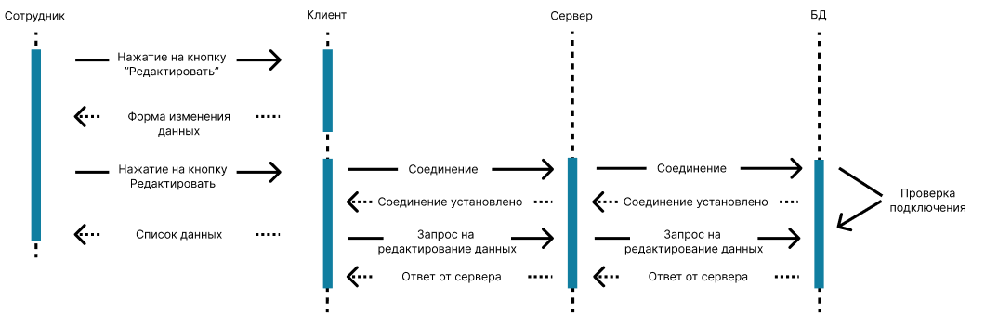

Рисунок 1.7 – Диаграмма последовательности сценария "Редактирования"

Имя: удаление данных

Описание: Администратор имеет возможность удалить данные

Действующий субъект: Администратор

Предусловие: Администратор успешно зашел в систему, используя уникальный адрес

Сценарий:

– система удаления постов

– Администратор выбирает пост который хочет удалить

– Администратор нажимает на кнопку «Удалить»

– система обновляет данные и удаляет выбранный пост

Расширения: при отсутствии соединения с сервером при нажатии на кнопку «Удаление» выведется сообщение об ошибке

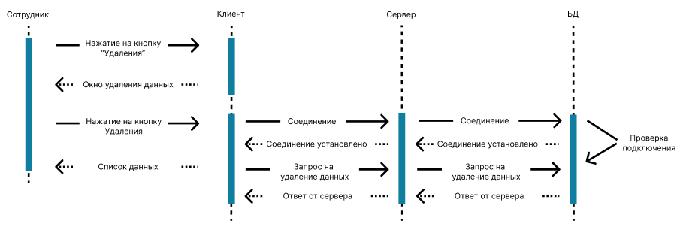На рисунке 1.7 представлена диаграмма последовательности сценария "Удаления".

Рисунок 1.7 – Диаграмма последовательности сценария "Удаления"

Для функционирования системы требуется наличие сервера и клиентских компьютеров, на которых будет производится работа с системой. Перед вводом системы в действие необходимо:

– интернет соединение;

– обеспечить каждого специалиста персональным компьютером;

– веб-сервер;

– база данных MySQL.

При анализе предметной области разрабатываемой системы были выделены следующие сущности, на основе которых будет разрабатываться база данных системы:

– Посты;

– пользователи;

Разрабатываемая система требует в своей архитектуре наличие БД-сервера со свободной реляционной системой управления – MySQL.

База данных информационной системы должна состоять из следующих связанных таблиц:

– users – таблица содержащая информацию пользователях.

– posts – таблица содержащая информацию о записях.

–role– таблица содержащая информацию о ролях.

– comments – таблица содержащая информацию о комментариях.

Данные о категории постов представлены в таблице постах 1.4.

Таблица 1.4 – Данные о постах

|  |  |  |  |  |
| --- | --- | --- | --- | --- |
| Имя поля | Тип | Размер | Комментарий | Ограничение |
| id | int | 11 | Идентификатор поста | Первичный ключ |
| Title | varchar | 256 | Название поста | NOT NULL |
| date_create | datetime | - | Когда был создан пост | NOT NULL |
| content | timestamp | - | Контент поста | NOT NULL |
| user_id | Int | 11 | Пользователь который создал пост | NOT NULL |
| img | Varchar | 255 | Картинка поста | NOT NULL |
| hot | int | 11 | Горячая новость | NOT NULL |

Данные о товаре должны размещаться в таблице users 1.5.

Таблица 1.5 – Данные о пользователях

|  |  |  |  |  |
| --- | --- | --- | --- | --- |
| Имя поля | Тип | Размер | Комментарий | Ограничение |
| id | int | 11 | Идентификатор категории | Первичный ключ |
| Email | varchar | 256 | Почта пользователя | NOT NULL |
| username | varchar | 255 | Логин пользователя | NOT NULL |
| password | varchar | 256 | Пароль пользователя | NOT NULL |
| avatar | Varchar | 11 | Аватар пользователя | NOT NULL |
| jobtitle | Int | 11 | Роль пользователя | NOT NULL |

Таблица 1.6 – Данные о ролях

|  |  |  |  |  |
| --- | --- | --- | --- | --- |
| Имя поля | Тип | Размер | Комментарий | Ограничение |
| id | int | 11 | Идентификатор роли | Первичный ключ |
| name | varchar | 256 | Название роли | NOT NULL |

Таблица 1.7 – Данные о коментариях

|  |  |  |  |  |
| --- | --- | --- | --- | --- |
| Имя поля | Тип | Размер | Комментарий | Ограничение |
| id | int | 11 | Идентификатор роли | Первичный ключ |
| comment | varchar | 256 | Название роли | NOT NULL |
| Post_id | Int | 11 | Идентификатор поста | NOT NULL |
| User_id | Int | 11 | Идентификатор  Пользователя | NOT NULL |
| created_at | Curret_timestamp |  | Время создания поста | NOT NULL |

На рисунке 1.8 представлено окно добавления записи.

В данном окне указывается заголовок записи, его описание, превью записи и горячая ли это запись

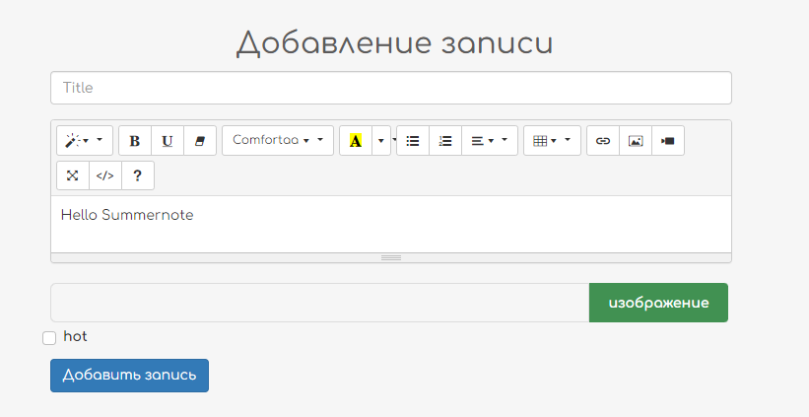

Рисунок 1.8 – Окно добавления записи

На рисунке 1.9 представлено окно просмотра всех записей.

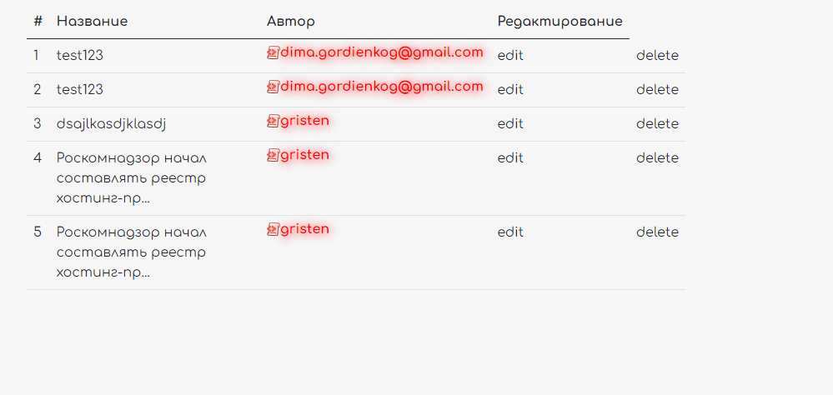

Рисунок 1.9 – Список записей

На рисунке 2.0 – представлено окно просмотра новости.

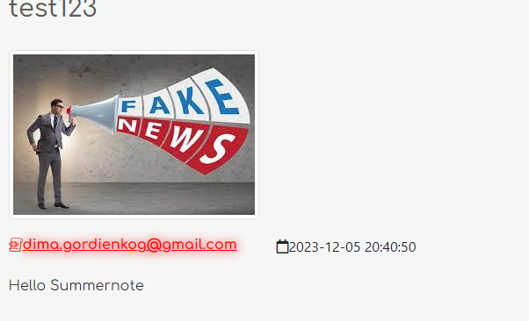

Рисунок 2.1 – Окно показа выбранного поста

На рисунке 2.2 – представлено окно редактирования записи.

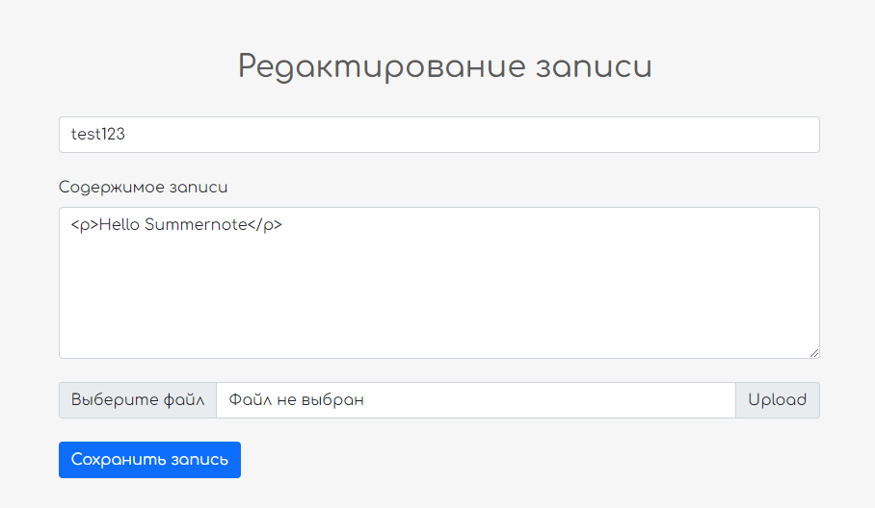

Рисунок 2.4 – Окно редактирования записи

На данном этапе разберем, то как будем вести себя система при выполнение выделенных модулей. Для этого мы будем использовать диаграммы состояний в нотации UML.

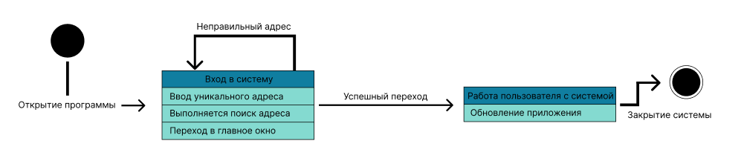На рисунке 2.5 представлена общая диаграмма состояний. При переходе пользователем в программу пользователь будет находиться в том, состоянии, когда ему необходимо войти, чтобы продолжить работу с системой и осуществлять деятельность согласно выделенным вариантам использования.

Рисунок 2.5 – Общая диаграмма состояний системы

На рисунке 2.6 показано детальное описание работы пользователя с системой. Сотрудник может просматривать список всех данных, добавлять, удалять, редактировать, производить поиск.

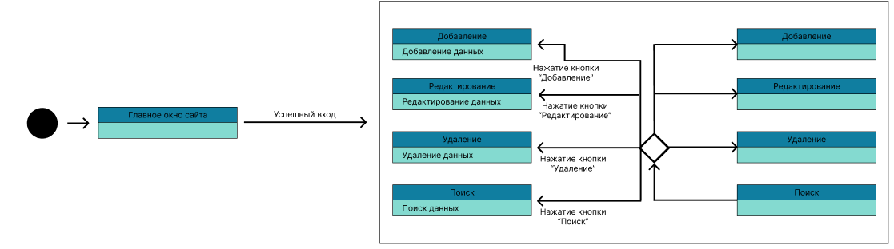

Рисунок 2.6 – Диаграмма состояний работы пользователя с системой

На рисунке 2.7 изображена декомпозиция состояния «Добавление». После того как сотрудник успешно зашел в программу, ему необходимо выбрать добавление, которое ему необходимо. Далее он может заполнить поля данными, нажав на Кнопку «Добавить» добавятся данные в базу данных.

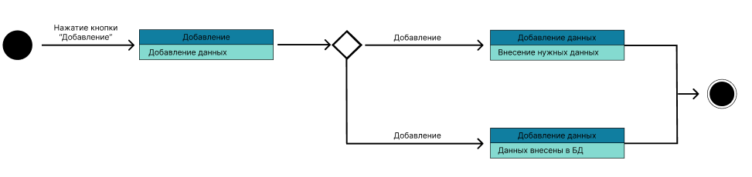

Рисунок 2.7 – Диаграмма состояний добавление данных

На рисунке 2.8 изображена декомпозиция состояния «Редактирования».

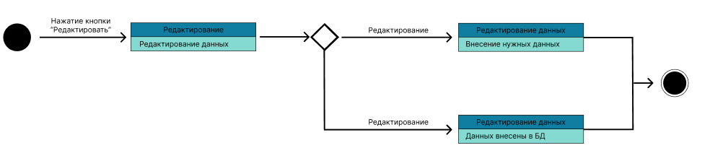Сотрудник должен нажать на кнопку «Редактировать». После этого приложение обновится и обновит данные в базе данных. Далее сотрудник может просмотреть все изменённые данные.

Рисунок 2.8 – Диаграмма состояний редактирования данных

На рисунке 2.9 изображена диаграмма состояния «Удаления». Сотрудник может удалять все данные товара. Далее необходимо нажать на кнопку «Удалить» и программа выполнит запрос.

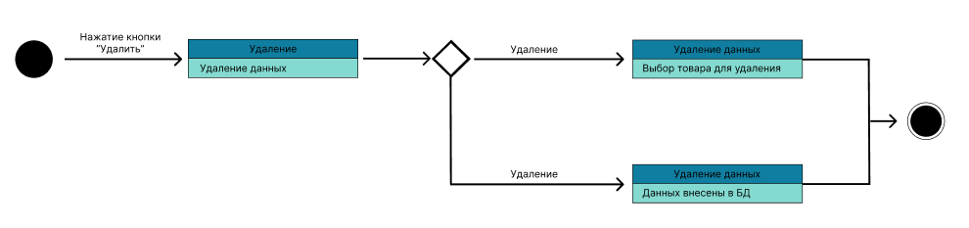

Рисунок 2.9 – Диаграмма состояний удаления данных

На рисунке 3.1 изображена диаграмма состояния «Поиска». Сотрудник может делать поиск по всем типам данных. Далее необходимо нажать на кнопку «Поиск» и программа выполнит запрос поиск.

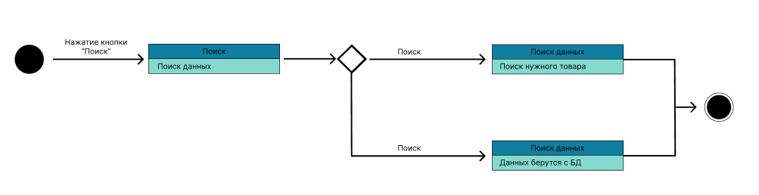

Рисунок 3.1 – Диаграмма состояний поиска данных

2. ПРОЕКТНАЯ ЧАСТЬ

2.1 Техническое задание

Все данные сайта должны храниться в структурированном виде под управлением реляционной СУБД. Исключения составляют файлы данных, предназначенные для просмотра и скачивания (изображения, видео, документы и т.п.). Такие файлы сохраняются в файловой системе, а в БД размещаются ссылки на них.

Наполнение различных сайтов, функционирование которых поддерживается одной и той же инсталляцией системы, должно храниться под управлением единой СУБД.

Система управления базами данных (СУБД) – это комплекс программно-языковых средств, позволяющих создать базы данных и управлять данными. Иными словами, СУБД — это набор программ, позволяющий организовывать, контролировать и администрировать базы данных. Большинство сайтов не могут функционировать без базы данных, поэтому СУБД используется практически повсеместно.

Основные функции СУБД:

– управление данными во внешней памяти (на дисках);

– управление данными в оперативной памяти с использованием дискового кэша;

– журнализация изменений (сохранение истории), резервное копирование и восстановление базы данных после сбоев;

– поддержка языков БД (язык определения данных, язык манипулирования данными).

Для реализации статических страниц и шаблонов должны использоваться языки HTML 4.0 и CSS.

HTML (от английского HyperText Markup Language) — это язык гипертекстовой разметки текста. Он нужен, чтобы размещать на веб-странице элементы: текст, картинки, таблицы и видео.

HTML состоит из тегов — команд, которые указывают браузеру, как отображать помещённый в них текст. Это и есть элементы веб-страницы. У каждого тега есть имя, которое заключается в угловые скобки < и >.

Для реализации интерактивных элементов сервероной части должны использоваться языки php, javascript.

Для реализации динамических страниц должен использоваться язык PHP.

Объем одной стандартной загружаемой страницы сайта в среднем не должен превышать 170 kb.

Объем flash-заставки не должен превышать 300 Kb.

CSS (Cascading Style Sheets, каскадные таблицы стилей) — язык описания внешнего вида HTML-документа. Это одна из базовых технологий в современном интернете. Практически ни один сайт не обходится без CSS, поэтому HTML и CSS действуют в единой связке.

Каскадные таблицы стилей работают с HTML, но это совершенно другой язык. HTML структурирует документ и упорядочивает информацию, а CSS взаимодействует с браузером, чтобы придать документу оформление.

2.2 Установка и настройка среды разработки

Для функционирования сайта необходимо следующее программное обеспечение:

– Операционная система: Windows 10/Linux/macOS;

– СУБД: MSSQL для MS SQL Server;

– XAMPP.

SQL Server является одной из наиболее популярных систем управления базами данных (СУБД) в мире. Данная СУБД подходит для самых различных проектов: от небольших приложений до больших высоконагруженных проектов.

SQL Server был создан компанией Microsoft. Первая версия вышла в 1987 году. А текущей версией является версия 2022, которая вышла в ноябре 2022 году и которая будет использоваться в текущем руководстве.

SQL Server долгое время был исключительно системой управления базами данных для Windows, однако начиная с версии 16 эта система доступна и на Linux.

Необходимое программное обеспечение для персонального компьютера:

- Операционная система: Windows 10/Linux/macOS

Сайт должен быть доступен для полнофункционального просмотра с помощью следующих браузеров:

– Opera 6.0 и выше;

– Google;

– Yandex.

JavaScript - предназначен для написания сценариев для активных HTML-страниц. Язык JavaScript не имеет никакого отношения к языку Java. Java разработан фирмой SUN. JavaScript - фирмой Netscape Communication Corporation. Первоначальное название - LiveScript. После завоевания языком Java всемирной известности LiveScript из коммерческих соображений переименовали в JavaScript.

2.3 Руководство пользователя

* В данном разделе будет предоставлена подробная инструкция для конечных пользователей новостного сайта. Включает в себя:
* Регистрация и вход в систему: пользователь переходит на страницу регистрации, заполняет необходимые поля, и нажимает кнопку «регистрация» после чего проходит переход на главную страницу.   
  Если у пользователя уже есть зарегистрированный аккаунт, то нужно открыть страницу логина, после чего заполнить необходимые поля, после чего его переведет на главную страницу.
* Интерфейс сайта: авторизированный пользователь может просматривать записи и комментировать их.
* Чтение и комментирование новостей: Для взаимодействия с постами пользователю нужно пройти регистрацию\авторизацию, после чего у него появляется доступ к комментированию записей.

2.4 Руководство администратора

В данном разделе будет предоставлено руководство для администратора новостного сайта. Включает в себя:

− Добавление новостей: администратор может добавлять новости на сайт, используя специальную форму.  
− Редактирование новостей: администратор может редактировать уже существующие новости на сайте.  
− Удаление новостей: администратор может удалять новости с сайта.  
− Управление пользователями: администратор может просматривать список пользователей, редактировать их данные и удалять их аккаунты.

ЗАКЛЮЧЕНИЕ

При разработке приложения было сделано простота использования и удобство интерфейса, а также защищенность от постороннего вмешательства.

Также были достигнуты цели курсовой работы. Удалось создать трёхуровневую архитектуру приложения. Цель работы достигнута, а именно создано приложение для работы с базой данных.

Куда проще вносить данные о товаре и хранить их там.

Задачи решены, а именно создать трёхуровневую архитектуру приложения, быстрый доступ к базе данных, добавлению товара, просмотра, редактирования и удаления любого товара.

В результате выполнения курсовой, был создан динамический сайт для внесения и хранения там данных о постах. Для его разработки применялось актуальное программное обеспечение, без помощи которого не было бы возможности добиться поставленной цели. Это программное обеспечение включает в себя:

– язык программирования PHP;

– фреймворк bootstrap;

– веб-сервер;

– реляционная система управления БД MySQL;

– приложение PHPMyAdmin.

С помощью этих инструментов значительно сокращена ручная работа и повторяющийся код. Чтобы добиться ЧПУ без применения bootstrap и дополнительных библиотек, необходимо вносить много изменений в файлы.

Таким образом, затрачено меньше времени на разработку сайта. Всё информационное наполнение сайта находится в БД.

СПИСОК ИСПОЛЬЗОВАННЫХ ИСТОЧНИКОВ

1. Вандюк, Джон К. CMS Drupal. Руководство по разработке системы управления сайтом / Вандюк, Джон К., Мэтт Вестгейт,. - М.: Вильямс, 2019. - 400 c.
2. Гаевский, А.Ю. 100% самоучитель. Создание Web-страниц и Web-сайтов. HTML и JavaScript / А.Ю. Гаевский, В.А. Романовский. - М.: Триумф, 2020. - 464 c.
3. Дакетт, Джон HTML и CSS. Разработка и дизайн веб-сайтов / Джон Дакетт. - Москва: Наука, 2019. - 480 c.
4. Дронов, В. JavaScript в Web-дизайне / В. Дронов. - М.: СПб: БХВ, 2019. - 880 c.
5. Дронов, В. PHP, MySQL и Dreamweaver. Разработка интерактивных Web-сайтов / В. Дронов. - М.: БХВ-Петербург, 2019. - 480 c.
6. Дронов, В.А. PHP 5/6, MySQL 5/6 и Dreamweaver CS4. Разработка интерактивных Web-сайтов / В.А. Дронов. - М.: БХВ-Петербург, 2019. - 820 c.
7. Дронов, Владимир JavaScript и AJAX в Web-дизайне / Владимир Дронов. - Москва: Высшая школа, 2019. - 736 c.
8. Дронов, Владимир PHP, MySQL и Dreamweaver MX 2004. Разработка интерактивных Web-сайтов / Владимир Дронов. - М.: "БХВ-Петербург", 2019. - 448 c.
9. Колисниченко, Д. PHP 5/6 и MySQL 6. Разработка Web-приложений / Д. Колисниченко. - М.: БХВ-Петербург, 2021. - 560 c.
10. Колисниченко, Д.Н. PHP 5/6 и MySQL 6. Разработка Web-приложений / Д.Н. Колисниченко. - М.: БХВ-Петербург, 2021. - 364 c.
11. Кузнецов PHP. Практика создания Web-сайтов / Кузнецов, М.В. и. - М.: БХВ-Петербург, 2020. - 895 c.
12. Кузнецов, М. PHP 5. Практика создания Web-сайтов / М. Кузнецов, И. Симдянов, С. Голышев. - М.: БХВ-Петербург, 2020. - 960 c.
13. Леонтьев, Борис PHP 5.0 для начинающих, или как создать динамический WEB-сайт / Борис Леонтьев. - М.: Новый издательский дом, 2019. - 176 c.
14. Петюшкин, Алексей HTML в Web-дизайне / Алексей Петюшкин. - Москва: Машиностроение, 20. - 400 c.
15. Шкрыль, А. PHP - это просто. Программируем для Web-сайта / А. Шкрыль. - М.: БХВ-Петербург, 2021. - 368 c.

ПРИЛОЖЕНИЯ

Index.php

<?php

include "path.php";

include "app/controllers/topics.php";

$posts = selectAll('posts', ['id_topic' => $_GET['id']]);

$topTopic = selectTopTopicFromPostsOnIndex('posts');

$category = selectOne('topics', ['id' => $_GET['id']]);

?>

<!doctype html>

<html lang="en">

<head>

<!-- Required meta tags -->

<meta charset="utf-8">

<meta name="viewport" content="width=device-width, initial-scale=1">

<!-- Bootstrap CSS -->

<link href="https://cdn.jsdelivr.net/npm/bootstrap@5.0.0-beta2/dist/css/bootstrap.min.css" rel="stylesheet" integrity="sha384-BmbxuPwQa2lc/FVzBcNJ7UAyJxM6wuqIj61tLrc4wSX0szH/Ev+nYRRuWlolflfl" crossorigin="anonymous">

<!-- Font Awesome -->

<link rel="stylesheet" href="https://use.fontawesome.com/releases/v5.7.2/css/all.css"

integrity="sha384-fnmOCqbTlWIlj8LyTjo7mOUStjsKC4pOpQbqyi7RrhN7udi9RwhKkMHpvLbHG9Sr" crossorigin="anonymous">

<!-- Custom Styling -->

<link rel="stylesheet" href="assets/css/style.css">

<link rel="preconnect" href="https://fonts.gstatic.com">

<link href="https://fonts.googleapis.com/css2?family=Comfortaa:wght@300;400;500;600;700&display=swap" rel="stylesheet">

<title>My blog</title>

</head>

<body>

<?php include("app/include/header.php"); ?>

<!-- блок карусели START-->

<button class="carousel-control-prev" type="button" data-bs-target="#carouselExampleCaptions" data-bs-slide="prev">

<span class="carousel-control-prev-icon" aria-hidden="true"></span>

<span class="visually-hidden">Previous</span>

</button>

<button class="carousel-control-next" type="button" data-bs-target="#carouselExampleCaptions" data-bs-slide="next">

<span class="carousel-control-next-icon" aria-hidden="true"></span>

<span class="visually-hidden">Next</span>

</button>

</div>

</div>

<!-- блок карусели END-->

<!-- блок main-->

<div class="container">

<div class="content row">

<!-- Main Content -->

<div class="main-content col-md-9 col-12">

<h2>Статьи с раздела <strong></strong></h2>

<div class="post row">

<div class="img col-12 col-md-4">

<img src="" class="img-thumbnail">

</div>

<div class="post_text col-12 col-md-8">

<h3>

<a href=""></a>

</h3>

<i class="far fa-user"> </i>

<i class="far fa-calendar"> </i>

<p class="preview-text">

</p>

</div>

</div>

</div>

<!-- sidebar Content -->

<div class="sidebar col-md-3 col-12">

<div class="section search">

<h3>Поиск</h3>

<form action="search.php" method="post">

<input type="text" name="search-term" class="text-input" placeholder="Введите искомое слово...">

</form>

</div>

<div class="section topics">

<h3>Категории</h3>

<ul>

<li>

<a href=""></a>

</li>

</ul>

</div>

</div>

</div>

</div>

<!-- блок main END-->

<!-- footer -->

<?php include("app/include/footer.php"); ?>

<!-- // footer -->

<!-- Optional JavaScript; choose one of the two! -->

<!-- Option 1: Bootstrap Bundle with Popper -->

<script src="https://cdn.jsdelivr.net/npm/bootstrap@5.0.0-beta2/dist/js/bootstrap.bundle.min.js" integrity="sha384-b5kHyXgcpbZJO/tY9Ul7kGkf1S0CWuKcCD38l8YkeH8z8QjE0GmW1gYU5S9FOnJ0" crossorigin="anonymous"></script>

<!-- Option 2: Separate Popper and Bootstrap JS -->

<!--

<script src="https://cdn.jsdelivr.net/npm/@popperjs/core@2.6.0/dist/umd/popper.min.js" integrity="sha384-KsvD1yqQ1/1+IA7gi3P0tyJcT3vR+NdBTt13hSJ2lnve8agRGXTTyNaBYmCR/Nwi" crossorigin="anonymous"></script>

<script src="https://cdn.jsdelivr.net/npm/bootstrap@5.0.0-beta2/dist/js/bootstrap.min.js" integrity="sha384-nsg8ua9HAw1y0W1btsyWgBklPnCUAFLuTMS2G72MMONqmOymq585AcH49TLBQObG" crossorigin="anonymous"></script>

-->

</body>

</html>

-- phpMyAdmin SQL Dump

-- version 4.9.1

-- https://www.phpmyadmin.net/

--

-- Хост: localhost

-- Время создания: Май 29 2021 г., 09:18

-- Версия сервера: 8.0.18

-- Версия PHP: 7.3.11

SET SQL_MODE = "NO_AUTO_VALUE_ON_ZERO";

SET AUTOCOMMIT = 0;

START TRANSACTION;

SET time_zone = "+00:00";

/*!40101 SET @OLD_CHARACTER_SET_CLIENT=@@CHARACTER_SET_CLIENT */;

/*!40101 SET @OLD_CHARACTER_SET_RESULTS=@@CHARACTER_SET_RESULTS */;

/*!40101 SET @OLD_COLLATION_CONNECTION=@@COLLATION_CONNECTION */;

/*!40101 SET NAMES utf8mb4 */;

--

-- База данных: `dinamic-site`

--

-- --------------------------------------------------------

--

-- Структура таблицы `comments`

--

CREATE TABLE `comments` (

`id` int(12) NOT NULL,

`status` tinyint(4) NOT NULL DEFAULT '0',

`page` int(10) NOT NULL,

`email` varchar(110) NOT NULL,

`comment` text NOT NULL,

`created_date` datetime NOT NULL DEFAULT CURRENT_TIMESTAMP

) ENGINE=InnoDB DEFAULT CHARSET=utf8;

--

-- Дамп данных таблицы `comments`

--

INSERT INTO `comments` (`id`, `status`, `page`, `email`, `comment`, `created_date`) VALUES

(2, 1, 27, 'ahdepc88@gmail.com', '<p>. At erat pellentesque adipiscing commodo elit at. Consectetur a erat nam at lectus urna duis convallis. Rhoncus est pellentesque elit ullamcorper dignissim. Non nisi est sit amet facilisis. Tellus orci ac auctor augue mauris augue neque gravida. Ornare aenean euismod elementum nisi quis eleifend quam adipiscing vitae. Mattis enim ut tellus elementum sagittis vitae et. Nec tincidunt praes</p>', '2021-05-27 21:17:42'),

(3, 1, 26, 'ah@gmail.com', 'Уже сейчас разработчики ExRay видят несколько сценариев использования аппарата в замкнутых затопленных пространствах:', '2021-05-27 21:21:40'),

(6, 1, 24, 'test22@gmail.com', '<p>В сети много руководств по PostgreSQL, которые описывают основные команды. Но при погружении глубже в работу возникают такие практические вопросы, для которых требуются продвинутые ко</p>', '2021-05-27 21:27:57'),

(7, 1, 24, 'test22@gmail.com', 'В сети много руководств по PostgreSQL, которые описывают основные команды. Но при погружении глубже в работу возникают такие практические вопросы, для которых требуются продвинутые ко', '2021-05-29 09:23:29'),

(8, 1, 20, 'test22@gmail.com', '<p>Мой блог - это блог сделаннный с целью обучения аудитории на платформе YouTube и заработка доволнительной карм</p><p>22222222</p>', '2021-05-29 09:23:49'),

(10, 1, 22, 'ahdepc88@gmail.com', 'Мой блог - это блог сделаннный с целью обучения аудитории на платформе YouTube и заработка доволнительной кармы))', '2021-05-29 12:05:27'),

(11, 1, 20, 'test11@gmail.com', '<p>Мой блог - это блог сделаннный с целью обучения аудитории на платформе YouTube и заработка доволнительной кар</p>', '2021-05-29 12:06:49'),

(12, 0, 20, 'test11@gmail.com', 'Мой блог - это блог сделаннный с целью обучения аудитории на платформе YouTube и заработка доволнительной кар', '2021-05-29 12:07:13'),

(13, 0, 20, 'test11@gmail.com', 'Мой блог - это блог сделаннный с целью обучения аудитории на платформе YouTube и заработка доволнительной кар', '2021-05-29 12:07:41'),

(14, 0, 20, 'test11@gmail.com', 'Мой блог - это блог сделаннный с целью обучения аудитории на платформе YouTube и заработка доволнительной кар', '2021-05-29 12:07:44');

-- --------------------------------------------------------

--

-- Структура таблицы `doc`

--

CREATE TABLE `doc` (

`id` int(12) NOT NULL,

`title` varchar(125) NOT NULL,

`content` text NOT NULL,

`created` datetime NOT NULL DEFAULT CURRENT_TIMESTAMP

) ENGINE=InnoDB DEFAULT CHARSET=utf8;

--

-- Дамп данных таблицы `doc`

--

INSERT INTO `doc` (`id`, `title`, `content`, `created`) VALUES

(1, 'Диванный эксперт', '<p>фцв цв цв</p><h1>ЦВ ФЦв Ф Цв</h1><p>&nbsp;</p><p>Цв Цв ФЦв&nbsp;</p><ul><li>фцвфцв</li><li>фцвфцв</li><li>фцвфцв</li></ul><p>фцвфцвфцвфв</p><ol><li>фцвф</li><li>фцвфцв<ol><li>вцв</li><li>фвфыв</li></ol></li><li>фывфыв</li><li>&nbsp;</li></ol>', '2021-04-26 19:39:46'),

(2, 'фыйцйцвйвйв', '<p>фыыйыс</p>', '2021-04-26 19:40:42'),

(3, 'Третья документация', '<h2>Основы третеье йдокументации</h2><p>Это обычный параграфф</p><ul><li>Это просто список</li><li>второй пункт списка<ul><li>подсписок</li><li>подсписок-2</li></ul></li></ul>', '2021-04-26 20:07:19'),

(4, 'AndreiTest', '<p>аукп ука ука укп</p>', '2021-04-26 20:07:51');

-- --------------------------------------------------------

--

-- Структура таблицы `posts`

--

CREATE TABLE `posts` (

`id` int(12) NOT NULL,

`id_user` int(12) NOT NULL,

`title` varchar(255) NOT NULL,

`img` varchar(255) NOT NULL,

`content` text NOT NULL,

`status` tinyint(4) NOT NULL,

`id_topic` int(12) DEFAULT NULL,

`created_date` datetime NOT NULL DEFAULT CURRENT_TIMESTAMP

) ENGINE=InnoDB DEFAULT CHARSET=utf8;

--

-- Дамп данных таблицы `posts`

--

INSERT INTO `posts` (`id`, `id_user`, `title`, `img`, `content`, `status`, `id_topic`, `created_date`) VALUES

(20, 50, 'PHP или Django?', '1620237923_test1.jpg', '<p>sdfsd</p>', 1, 15, '2021-05-05 21:05:23'),

(21, 50, 'Как вам дается ООП в PHP?', '1620237940_test1.jpg', '<p>Никак)))</p>', 1, 15, '2021-05-05 21:05:40'),

(22, 50, 'Хочу ролики по:', '1620377595_test1.jpg', '<p>третья статья</p>', 1, 18, '2021-05-05 21:07:26'),

(23, 50, 'При решении сложных задач трудно поместить решение в один запрос (хотя, многие стараются так сделать). В таких случаях удобно помещать какие-либо промежуточные данные во временную таблицу, для использования их в дальнейшем.', '1620239962_second.png', '<p>При решении сложных задач трудно поместить решение в один запрос (хотя, многие стараются так сделать). В таких случаях удобно помещать какие-либо промежуточные данные во вр<i>е</i>менную таблицу, для использования их в дальнейшем.</p><p>&nbsp;</p><p>При решении сложных задач трудно поместить решение в один запрос (хотя, многие стараются так сделать). В таких случаях удобно помещать какие-либо промежуточные данные во вр<i>е</i>менную таблицу, для использования их в дальнейшем.</p>', 1, 15, '2021-05-05 21:38:37'),

(24, 50, '15 полезных команд PostgreSQL', '1620374705_PostgreSQL.png', '<p>В сети много руководств по PostgreSQL, которые описывают основные команды. Но при погружении глубже в работу возникают такие практические вопросы, для которых требуются продвинутые команды.</p><p>Такие команды, или <a href=\"https://ru.wikipedia.org/wiki/%D0%A1%D0%BD%D0%B8%D0%BF%D0%BF%D0%B5%D1%82\">сниппеты</a>, редко описаны в документации. Рассмотрим несколько на примерах, полезных как для разработчиков, так и для администраторов баз данных.</p>', 1, 18, '2021-05-07 11:05:05'),

(26, 51, 'Запись от TEST пользователя', '1621268311_test1.jpg', '<p>По словам разработчиков, синий цвет выбран вполне осознанно. Он способен проникать дальше, чем световое излучение с другой длиной волны.<br><br>Модем бесперебойно передает сигналы на расстояние 50 — 100 м на глубине до 6 тыс. метров. Именно этот прибор от Hydromea лег в основу нового подводного дрона.<br><br>&nbsp;</p><h2>Зачем дрону такая связь</h2><p><br>Разработка подводного дрона — более сложная задача, чем создание наземных или воздушных автономных систем.<br><br>Какие есть варианты обеспечения связью под водой?<br><br>&nbsp;</p><ul><li>Радиоволны, но их дальность не очень велика.</li><li>Звуковые волны слишком медленные, нельзя быть уверенным в их надежности.</li><li>Проводное соединение. На сегодня это самый распространенный вариант. Но и у него есть минусы, включая лимит на радиус перемещения.</li></ul><p><br>Есть несколько сфер, в которых просто необходимо применение подводных беспроводных роботов для получения важных сведений:<br><br>&nbsp;</p><ul><li>подводные исследования;</li><li>морской энергетический сектор;</li><li>строительство и ремонт водных объектов.</li></ul><p><br>Уже сейчас разработчики ExRay видят несколько сценариев использования аппарата в замкнутых затопленных пространствах:<br><br>&nbsp;</p><ul><li>в плотинах гидроэлектростанций;</li><li>закрытых водных путях;</li><li>балластных цистерн на судах.</li><li>&nbsp;</li></ul>', 1, 17, '2021-05-17 19:18:31'),

(27, 50, 'Новая статья', '1621881949_second.png', '<p>пагинация, постраничная навигация, pagination, pagination php,<br>easy pagination, пагинация на php</p><p>Lorem ipsum dolor sit amet, consectetur adipiscing elit, sed do eiusmod tempor incididunt ut labore et dolore magna aliqua. Ornare massa eget egestas purus. Nunc consequat interdum varius sit amet mattis vulputate enim. Nunc mi ipsum faucibus vitae aliquet nec. Arcu odio ut sem nulla pharetra diam sit. Ultricies lacus sed turpis tincidunt id aliquet risus. Sit amet est placerat in egestas. Erat pellentesque adipiscing commodo elit at. Quis commodo odio aenean sed. Proin libero nunc consequat interdum varius.</p><p>At volutpat diam ut venenatis tellus. Sit amet volutpat consequat mauris nunc congue nisi vitae suscipit. Nisi est sit amet facilisis magna etiam tempor. Interdum velit euismod in pellentesque massa placerat. Ut morbi tincidunt augue interdum velit euismod. Sed elementum tempus egestas sed. Scelerisque in dictum non consectetur a erat. Sollicitudin ac orci phasellus egestas tellus rutrum tellus pellentesque eu. Habitant morbi tristique senectus et. At consectetur lorem donec massa sapien faucibus et. Praesent tristique magna sit amet. Enim ut tellus elementum sagittis vitae et leo. Elit pellentesque habitant morbi tristique senectus. Mauris pharetra et ultrices neque ornare aenean euismod elementum nisi.</p><p>Mi bibendum neque egestas congue quisque egestas diam. Vitae tortor condimentum lacinia quis vel eros donec ac. At erat pellentesque adipiscing commodo elit at. Consectetur a erat nam at lectus urna duis convallis. Rhoncus est pellentesque elit ullamcorper dignissim. Non nisi est sit amet facilisis. Tellus orci ac auctor augue mauris augue neque gravida. Ornare aenean euismod elementum nisi quis eleifend quam adipiscing vitae. Mattis enim ut tellus elementum sagittis vitae et. Nec tincidunt praesent semper feugiat. Lacus vel facilisis volutpat est. Fringilla ut morbi tincidunt augue. Condimentum mattis pellentesque id nibh tortor id aliquet lectus proin. Suspendisse interdum consectetur libero id faucibus. Ut diam quam nulla porttitor massa. Sit amet facilisis magna etiam tempor orci. Aenean et tortor at risus. At consectetur lorem donec massa sapien faucibus. Risus feugiat in ante metus dictum at. Ultrices neque ornare aenean euismod.</p>', 1, 17, '2021-05-24 21:45:49');

-- --------------------------------------------------------

--

-- Структура таблицы `topics`

--

CREATE TABLE `topics` (

`id` int(12) NOT NULL,

`name` varchar(121) NOT NULL,

`description` text NOT NULL

) ENGINE=InnoDB DEFAULT CHARSET=utf8;

--

-- Дамп данных таблицы `topics`

--

INSERT INTO `topics` (`id`, `name`, `description`) VALUES

(15, 'php', 'Some about php'),

(16, 'uncategory', '...'),

(17, 'О жизни IT', 'Как протекает ручей спокойствия и безмятежен в IT'),

(18, 'Top topics', 'Категория для вывода статей в горизонтальное слайдшоу на главной странице.');

-- --------------------------------------------------------

--

-- Структура таблицы `users`

--

CREATE TABLE `users` (

`id` int(12) NOT NULL,

`admin` tinyint(4) NOT NULL,

`username` varchar(255) NOT NULL,

`email` varchar(255) NOT NULL,

`password` varchar(255) NOT NULL,

`created` timestamp NOT NULL DEFAULT CURRENT_TIMESTAMP

) ENGINE=InnoDB DEFAULT CHARSET=utf8;

--

-- Дамп данных таблицы `users`

--

INSERT INTO `users` (`id`, `admin`, `username`, `email`, `password`, `created`) VALUES

(50, 1, 'Andrei', 'ahdepc88@gmail.com', '$2y$10$mkpLBHXIXJbVcy3N/NJdieHK.JWezPbul4VeMh/malzOO/Ug9IKf2', '2021-05-05 18:04:34'),

(51, 1, 'test', 'ah@gmail.com', '$2y$10$bsx9bl2pS0sNvBDXLI5ksOyHd8CiXU54FhSNyrevwHksMPB.aistG', '2021-05-17 16:16:41'),

(52, 0, 'Test22', 'test22@gmail.com', '$2y$10$QnMnaL.Uzbi77Y3XaFA1MeofmCh8M31fMCvahekLt0dPBP7twpeq2', '2021-05-27 18:23:26');

--

-- Индексы сохранённых таблиц

--

--

-- Индексы таблицы `comments`

--

ALTER TABLE `comments`

ADD PRIMARY KEY (`id`);

--

-- Индексы таблицы `doc`

--

ALTER TABLE `doc`

ADD PRIMARY KEY (`id`);

--

-- Индексы таблицы `posts`

--

ALTER TABLE `posts`

ADD PRIMARY KEY (`id`),

ADD KEY `id_topic` (`id_topic`);

--

-- Индексы таблицы `topics`

--

ALTER TABLE `topics`

ADD PRIMARY KEY (`id`),

ADD UNIQUE KEY `name` (`name`);

--

-- Индексы таблицы `users`

--

ALTER TABLE `users`

ADD PRIMARY KEY (`id`),

ADD UNIQUE KEY `email` (`email`);

--

-- AUTO_INCREMENT для сохранённых таблиц

--

--

-- AUTO_INCREMENT для таблицы `comments`

--

ALTER TABLE `comments`

MODIFY `id` int(12) NOT NULL AUTO_INCREMENT, AUTO_INCREMENT=15;

--

-- AUTO_INCREMENT для таблицы `doc`

--

ALTER TABLE `doc`

MODIFY `id` int(12) NOT NULL AUTO_INCREMENT, AUTO_INCREMENT=5;

--

-- AUTO_INCREMENT для таблицы `posts`

--

ALTER TABLE `posts`

MODIFY `id` int(12) NOT NULL AUTO_INCREMENT, AUTO_INCREMENT=28;

--

-- AUTO_INCREMENT для таблицы `topics`

--

ALTER TABLE `topics`

MODIFY `id` int(12) NOT NULL AUTO_INCREMENT, AUTO_INCREMENT=19;

--

-- AUTO_INCREMENT для таблицы `users`

--

ALTER TABLE `users`

MODIFY `id` int(12) NOT NULL AUTO_INCREMENT, AUTO_INCREMENT=53;

--

-- Ограничения внешнего ключа сохраненных таблиц

--

--

-- Ограничения внешнего ключа таблицы `posts`

--

ALTER TABLE `posts`

ADD CONSTRAINT `posts_ibfk_1` FOREIGN KEY (`id_topic`) REFERENCES `topics` (`id`) ON DELETE SET NULL ON UPDATE CASCADE;

COMMIT;

/*!40101 SET CHARACTER_SET_CLIENT=@OLD_CHARACTER_SET_CLIENT */;

/*!40101 SET CHARACTER_SET_RESULTS=@OLD_CHARACTER_SET_RESULTS */;

/*!40101 SET COLLATION_CONNECTION=@OLD_COLLATION_CONNECTION */;

<?php

session_start();

include "app/database/conect.php";

$query = $dbh->prepare("SELECT * FROM posts WHERE hot=1 ");

$query->execute();

$HotPosts = $query->fetchAll();

?>

<!doctype html>

<html lang="en">

<head>

<!-- Required meta tags -->

<meta charset="utf-8">

<meta name="viewport" content="width=device-width, initial-scale=1">

<script src="https://code.jquery.com/jquery-3.6.0.js" integrity="sha256-H+K7U5CnXl1h5ywQfKtSj8PCmoN9aaq30gDh27Xc0jk=" crossorigin="anonymous"></script>

<!-- Bootstrap CSS -->

<link href="https://cdn.jsdelivr.net/npm/bootstrap@5.0.0-beta2/dist/css/bootstrap.min.css" rel="stylesheet" integrity="sha384-BmbxuPwQa2lc/FVzBcNJ7UAyJxM6wuqIj61tLrc4wSX0szH/Ev+nYRRuWlolflfl" crossorigin="anonymous">

<!-- Font Awesome -->

<link rel="stylesheet" href="https://use.fontawesome.com/releases/v5.7.2/css/all.css"

integrity="sha384-fnmOCqbTlWIlj8LyTjo7mOUStjsKC4pOpQbqyi7RrhN7udi9RwhKkMHpvLbHG9Sr" crossorigin="anonymous">

<!-- Custom Styling -->

<link rel="stylesheet" href="assets/css/style.css">

<link rel="preconnect" href="https://fonts.gstatic.com">

<link href="https://fonts.googleapis.com/css2?family=Comfortaa:wght@300;400;500;600;700&display=swap" rel="stylesheet">

<title>ITnews</title>

</head>

<body>

<?php include("app/include/header.php"); ?>

<!-- блок карусели START-->

<div class="container">

<div class="row">

<h2 class="slider-title">Топ публикации</h2>

</div>

<div id="carouselExampleCaptions" class="carousel slide" data-bs-ride="carousel">

<div class="carousel-inner">

<?php foreach($HotPosts as $key=> $hotPost): ?>

<?php if($key == 0): ?>

<div class="carousel-item active">

<?php else: ?>

<div class="carousel-item">

<?php endif ;?>

<img src="<?='assets/images/' .$hotPost['img']?>" class="d-block w-100 h-100" alt="...">

<div class="carousel-caption-hack carousel-caption d-none d-md-block">

</div>

</div>

<?php endforeach; ?>

</div>

<button class="carousel-control-prev" type="button" data-bs-target="#carouselExampleCaptions" data-bs-slide="prev">

<span class="carousel-control-prev-icon" aria-hidden="true"></span>

<span class="visually-hidden">Previous</span>

</button>

<button class="carousel-control-next" type="button" data-bs-target="#carouselExampleCaptions" data-bs-slide="next">

<span class="carousel-control-next-icon" aria-hidden="true"></span>

<span class="visually-hidden">Next</span>

</button>

</div>

</div>

<!-- блок карусели END-->

<!-- блок main-->

<div class="container">

<div class="content row">

<!-- Main Content -->

<h2 class="mt-5 mb-5" >Последние публикации</h2>

<div class="main-content col-md-9 col-12" id="posts">

<div class="post row">

<div class="img col-12 col-md-4">

<img src="../assets/images/image_4.png" class="img-thumbnail">

</div>

<div class="post_text col-12 col-md-8">

<h3>

<a href=""> </a>

</h3>

<i class="far fa-user">Пользователь 1 </i>

<i class="far fa-calendar">22.02.2022</i>

<p class="preview-text">

Стоит прочитать: обзор книги Аллена Б. Дауни «Think Python. Основы Python»

</p>

</div>

</div>

</div>

<!-- sidebar Content -->

<div class="sidebar col-md-3 col-12">

<div class="section search">

<h3>Поиск</h3>

<form action="search.php" method="post">

<input type="text" name="search-term" class="text-input" placeholder="Введите искомое слово...">

</form>

</div>

<div class="section topics">

<h3>Категории</h3>

<ul>

<li>

<a href="">php</a>

<a href="">JS</a>

<a href="">css</a>

</li>

</ul>

</div>

</div>

</div>

</div>

<script>

$(document).ready(function (){

LoadPosts();

function LoadPosts(){

$.ajax({

method: "POST",

url: "/app/controllers/posts.php",

data: {

action: "loadPostsInIndex"

}

})

.done(function( msg )

{

var html = msg;

$('#posts').html(html);

});

setTimeout(LoadPosts, 50000000);

}

});

</script>

<!-- блок main END-->

<!-- footer -->

<?php include("app/include/footer.php"); ?>

<!-- // footer -->

<!-- Optional JavaScript; choose one of the two! -->

<!-- Option 1: Bootstrap Bundle with Popper -->

<script src="https://cdn.jsdelivr.net/npm/bootstrap@5.0.0-beta2/dist/js/bootstrap.bundle.min.js" integrity="sha384-b5kHyXgcpbZJO/tY9Ul7kGkf1S0CWuKcCD38l8YkeH8z8QjE0GmW1gYU5S9FOnJ0" crossorigin="anonymous"></script>

<!-- Option 2: Separate Popper and Bootstrap JS -->

<!--

<script src="https://cdn.jsdelivr.net/npm/@popperjs/core@2.6.0/dist/umd/popper.min.js" integrity="sha384-KsvD1yqQ1/1+IA7gi3P0tyJcT3vR+NdBTt13hSJ2lnve8agRGXTTyNaBYmCR/Nwi" crossorigin="anonymous"></script>

<script src="https://cdn.jsdelivr.net/npm/bootstrap@5.0.0-beta2/dist/js/bootstrap.min.js" integrity="sha384-nsg8ua9HAw1y0W1btsyWgBklPnCUAFLuTMS2G72MMONqmOymq585AcH49TLBQObG" crossorigin="anonymous"></script>

-->

</body>

</html>

<?php

session_start();

?>

<html lang="ru">

<head>

<!-- Required meta tags -->

<meta charset="utf-8">

<meta name="viewport" content="width=device-width, initial-scale=1">

<script src="https://code.jquery.com/jquery-3.6.0.js" integrity="sha256-H+K7U5CnXl1h5ywQfKtSj8PCmoN9aaq30gDh27Xc0jk=" crossorigin="anonymous"></script>

<!-- Bootstrap CSS -->

<link href="https://cdn.jsdelivr.net/npm/bootstrap@5.0.0-beta2/dist/css/bootstrap.min.css" rel="stylesheet" integrity="sha384-BmbxuPwQa2lc/FVzBcNJ7UAyJxM6wuqIj61tLrc4wSX0szH/Ev+nYRRuWlolflfl" crossorigin="anonymous">

<!-- Font Awesome -->

<link rel="stylesheet" href="https://use.fontawesome.com/releases/v5.7.2/css/all.css"

integrity="sha384-fnmOCqbTlWIlj8LyTjo7mOUStjsKC4pOpQbqyi7RrhN7udi9RwhKkMHpvLbHG9Sr" crossorigin="anonymous">

<!-- Custom Styling -->

<link rel="stylesheet" href="assets/css/style.css">

<link rel="preconnect" href="https://fonts.gstatic.com">

<link href="https://fonts.googleapis.com/css2?family=Comfortaa:wght@300;400;500;600;700&display=swap" rel="stylesheet">

<title>My blog</title>

</head>

<body>

<?php include("app/include/header.php"); ?>

<!-- END HEADER -->

<!-- FORM -->

<div class="container reg_form">

<form class="row justify-content-center" method="post" >

<h2 class="col-12">Авторизация</h2>

<div class="mb-3 col-12 col-md-4 err">

<p></p>

</div>

<div class="w-100"></div>

<div class="mb-3 col-12 col-md-4">

<div class="msg" role="alert">

</div>

<label for="formGroupExampleInput" class="form-label">Ваша почта (при регистрации)</label>

<input name="mail" value="<?php if (isset($_SESSION['email']))?>" type="email" class="form-control email" id="exampleInputEmail1" aria-describedby="emailHelp" placeholder="введите ваш email...">

</div>

<div class="w-100"></div>

<div class="mb-3 col-12 col-md-4">

<label for="exampleInputPassword1" class="form-label">Пароль</label>

<input name="password" type="password" class="form-control pass" id="exampleInputPassword1" placeholder="введите ваш пароль...">

</div>

<div class="w-100"></div>

<div class="mb-3 col-12 col-md-4">

<button type="submit" id="btn_log" name="button-log" class="btn btn-secondary">Войти</button>

<a href="aut.html">Зарегистрироваться</a>

</div>

</form>

</div>

<!-- END FORM -->

<script>

$(document).ready(function (){

$('#btn_log').on('click',function (event){

event.preventDefault();

var email = $('input.email').val();

var password = $('input.pass').val();

$.ajax({

method: "POST",

url: "/app/controllers/users.php",

data: {

email: email,

password: password,

action:"log"

}

})

.done(function( msg ) {

console.log(msg);

var message_arr = jQuery.parseJSON(msg);

if(message_arr.key == "error"){

var html = '<div class="alert alert-danger" role="alert">' + message_arr.message + '</div>';

$('div.msg').html(html);

}else{

window.location.href = 'index.php';

}

});

})

});

</script>

<!-- footer -->

<?php include("app/include/footer.php"); ?>

<!-- // footer -->

<!-- Optional JavaScript; choose one of the two! -->

<!-- Option 1: Bootstrap Bundle with Popper -->

<script src="https://cdn.jsdelivr.net/npm/bootstrap@5.0.0-beta2/dist/js/bootstrap.bundle.min.js" integrity="sha384-b5kHyXgcpbZJO/tY9Ul7kGkf1S0CWuKcCD38l8YkeH8z8QjE0GmW1gYU5S9FOnJ0" crossorigin="anonymous"></script>

<!-- Option 2: Separate Popper and Bootstrap JS -->

<!--

<script src="https://cdn.jsdelivr.net/npm/@popperjs/core@2.6.0/dist/umd/popper.min.js" integrity="sha384-KsvD1yqQ1/1+IA7gi3P0tyJcT3vR+NdBTt13hSJ2lnve8agRGXTTyNaBYmCR/Nwi" crossorigin="anonymous"></script>

<script src="https://cdn.jsdelivr.net/npm/bootstrap@5.0.0-beta2/dist/js/bootstrap.min.js" integrity="sha384-nsg8ua9HAw1y0W1btsyWgBklPnCUAFLuTMS2G72MMONqmOymq585AcH49TLBQObG" crossorigin="anonymous"></script>

-->

</body>

</html>

<?php

session_start();

$test = "test";

unset( $_SESSION['id']);

unset( $_SESSION['login']);

unset( $_SESSION['adminstatus']);

header("location:index.php");

<?php

session_start();

include "/app/database/conect.php";

?>

<!doctype html>

<html lang="en">

<head>

<!-- Required meta tags -->

<meta charset="utf-8">

<meta name="viewport" content="width=device-width, initial-scale=1">

<script src="https://code.jquery.com/jquery-3.6.0.js" integrity="sha256-H+K7U5CnXl1h5ywQfKtSj8PCmoN9aaq30gDh27Xc0jk=" crossorigin="anonymous"></script>

<!-- Bootstrap CSS -->

<link href="https://cdn.jsdelivr.net/npm/bootstrap@5.0.0-beta2/dist/css/bootstrap.min.css" rel="stylesheet" integrity="sha384-BmbxuPwQa2lc/FVzBcNJ7UAyJxM6wuqIj61tLrc4wSX0szH/Ev+nYRRuWlolflfl" crossorigin="anonymous">

<!-- Font Awesome -->

<link rel="stylesheet" href="https://use.fontawesome.com/releases/v5.7.2/css/all.css"

integrity="sha384-fnmOCqbTlWIlj8LyTjo7mOUStjsKC4pOpQbqyi7RrhN7udi9RwhKkMHpvLbHG9Sr" crossorigin="anonymous">

<!-- Custom Styling -->

<link rel="stylesheet" href="assets/css/style.css">

<link rel="preconnect" href="https://fonts.gstatic.com">

<link href="https://fonts.googleapis.com/css2?family=Comfortaa:wght@300;400;500;600;700&display=swap" rel="stylesheet">

<title>ITnews</title>

</head>

<body>

<?php include("app/include/header.php"); ?>

<!DOCTYPE html>

<html>

<head>

<title>Мой профиль</title>

<link rel="stylesheet" type="text/css" href="style.css">

</head>

<body>

<div class="card">

<div class="imgBx">

<br>

<br>

<img src="https://w.wallpaperkiss.com/wimg/s/114-1143952_small.jpg">

</div>

<div class="content">

<div class="details">

<h2>Samir Programmer</h2><span>Rank: Programmer</span></h2>

<div class="data">

<h3>111<br><span>Постов</span></h3></br>

<h3>777<br><span>Подписчиков</span></br></h3>

<h3>333<br><span>Подписок</span></br></h3>

</div>

<div class="actionBtn">

<a href="https://www.youtube.com/channel/UCw8p_ZEJqLigEHvWuzqS04w"><button>Подпишитесь</button></a>

<button>Написать сообщение</button>

</div>

</div>

</div>

</div>

</body>

</html>

<!-- блок карусели END-->

<!-- блок main-->

<!-- блок main END-->

<!-- footer -->

<!-- // footer -->

<!-- Optional JavaScript; choose one of the two! -->

<!-- Option 1: Bootstrap Bundle with Popper -->

<script src="https://cdn.jsdelivr.net/npm/bootstrap@5.0.0-beta2/dist/js/bootstrap.bundle.min.js" integrity="sha384-b5kHyXgcpbZJO/tY9Ul7kGkf1S0CWuKcCD38l8YkeH8z8QjE0GmW1gYU5S9FOnJ0" crossorigin="anonymous"></script>

<!-- Option 2: Separate Popper and Bootstrap JS -->

<!--

<script src="https://cdn.jsdelivr.net/npm/@popperjs/core@2.6.0/dist/umd/popper.min.js" integrity="sha384-KsvD1yqQ1/1+IA7gi3P0tyJcT3vR+NdBTt13hSJ2lnve8agRGXTTyNaBYmCR/Nwi" crossorigin="anonymous"></script>

<script src="https://cdn.jsdelivr.net/npm/bootstrap@5.0.0-beta2/dist/js/bootstrap.min.js" integrity="sha384-nsg8ua9HAw1y0W1btsyWgBklPnCUAFLuTMS2G72MMONqmOymq585AcH49TLBQObG" crossorigin="anonymous"></script>

-->

</body>

</html>

<?php

include 'app/database/conect.php';

$userID = $_GET['userid'];

$user = $dbh->prepare("SELECT users.*, role.name_role FROM users JOIN role ON users.jobtitle = role.id_role WHERE users.id = $userID");

$user->execute();

$user = $user->fetch();

$colwo_posts = $dbh->prepare("SELECT * FROM posts WHERE user_id = $userID");

$colwo_posts->execute();

$colwo_posts = $colwo_posts->rowCount();

?>

<!doctype html>

<html lang="en">

<head>

<meta charset="UTF-8">

<meta name="viewport"

content="width=device-width, user-scalable=no, initial-scale=1.0, maximum-scale=1.0, minimum-scale=1.0">

<meta http-equiv="X-UA-Compatible" content="ie=edge">

<title>Document</title>

<link rel="stylesheet" href="https://maxcdn.bootstrapcdn.com/bootstrap/4.0.0/css/bootstrap.min.css">

<link rel="stylesheet" href="https://stackpath.bootstrapcdn.com/bootstrap/4.0.0/js/bootstrap.bundle.min.js">

<link rel="stylesheet" href="https://cdnjs.cloudflare.com/ajax/libs/jquery/3.2.1/jquery.min.js">

<link rel="stylesheet" href="/assets/css/profile.css">

</head>

<body>

<div class="row py-5 px-4"> <div class="col-md-5 mx-auto"> <!-- Profile widget --> <div class="bg-white shadow rounded overflow-hidden"> <div class="px-4 pt-0 pb-4 cover"> <div class="media align-items-end profile-head"> <div class="profile mr-3"><img src="assets/avatars/<?=$user['avatar']?>" alt="..." width="320" class="rounded mb-2 img-thumbnail"><a href="#" class="btn btn-outline-dark btn-sm btn-block">Edit profile</a></div> <div class="media-body mb-5 text-white"> <h4 class="mt-0 mb-0">Mark Williams</h4> <p class="small mb-4"> <i class="fas fa-map-marker-alt mr-2"></i>New York</p> </div> </div> </div> <div class="bg-light p-4 d-flex justify-content-between text-center"> <ul>

<?php if ($user['name_role'] == "admin"): ?>

<li class="role_admin" > Администратор </li>

<?php elseif($user['name_role'] == "moder"): ?>

<li class="role_moder" > Модератор </li>

<?php elseif($user['name_role'] == "user"): ?>

<li class="role_user" > Пользователь </li>

<?php endif ?>

</ul>

<ul class="list-inline mb-0"> <li class="list-inline-item"> <h5 class="font-weight-bold mb-0 d-block"><?=$colwo_posts?></h5><small class="text-muted"> <i class="fas fa-image mr-1"></i>Постов</small> </li> <li class="list-inline-item"> </li> <li class="list-inline-item"> </li> </ul> </div> <div class="px-4 py-3"> <h5 class="mb-0">About</h5> <div class="p-4 rounded shadow-sm bg-light"> <p class="font-italic mb-0">Web Developer</p> <p class="font-italic mb-0">Lives in New York</p> <p class="font-italic mb-0">Photographer</p> </div> </div> <div class="py-4 px-4"> <div class="d-flex align-items-center justify-content-between mb-3"> <h5 class="mb-0">Recent photos</h5><a href="#" class="btn btn-link text-muted">Show all</a> </div> <div class="row"> <div class="col-lg-6 mb-2 pr-lg-1"><img src="https://images.unsplash.com/photo-1469594292607-7bd90f8d3ba4?ixlib=rb-1.2.1&ixid=eyJhcHBfaWQiOjEyMDd9&auto=format&fit=crop&w=750&q=80" alt="" class="img-fluid rounded shadow-sm"></div> <div class="col-lg-6 mb-2 pl-lg-1"><img src="https://images.unsplash.com/photo-1493571716545-b559a19edd14?ixlib=rb-1.2.1&ixid=eyJhcHBfaWQiOjEyMDd9&auto=format&fit=crop&w=750&q=80" alt="" class="img-fluid rounded shadow-sm"></div> <div class="col-lg-6 pr-lg-1 mb-2"><img src="https://images.unsplash.com/photo-1453791052107-5c843da62d97?ixlib=rb-1.2.1&ixid=eyJhcHBfaWQiOjEyMDd9&auto=format&fit=crop&w=1350&q=80" alt="" class="img-fluid rounded shadow-sm"></div> <div class="col-lg-6 pl-lg-1"><img src="https://images.unsplash.com/photo-1475724017904-b712052c192a?ixlib=rb-1.2.1&ixid=eyJhcHBfaWQiOjEyMDd9&auto=format&fit=crop&w=750&q=80" alt="" class="img-fluid rounded shadow-sm"></div> </div> </div> </div> </div>

</div>

</body>

</html>

# itnews

Новостной сайт.

<?php

session_start();

?>

<html lang="ru">

<head>

<!-- Required meta tags -->

<meta charset="utf-8">

<meta name="viewport" content="width=device-width, initial-scale=1">

<!-- Bootstrap CSS -->

<link href="https://cdn.jsdelivr.net/npm/bootstrap@5.0.0-beta2/dist/css/bootstrap.min.css" rel="stylesheet" integrity="sha384-BmbxuPwQa2lc/FVzBcNJ7UAyJxM6wuqIj61tLrc4wSX0szH/Ev+nYRRuWlolflfl" crossorigin="anonymous">

<!-- Font Awesome -->

<link rel="stylesheet" href="https://use.fontawesome.com/releases/v5.7.2/css/all.css"

integrity="sha384-fnmOCqbTlWIlj8LyTjo7mOUStjsKC4pOpQbqyi7RrhN7udi9RwhKkMHpvLbHG9Sr" crossorigin="anonymous">

<script src="https://code.jquery.com/jquery-3.6.0.js" integrity="sha256-H+K7U5CnXl1h5ywQfKtSj8PCmoN9aaq30gDh27Xc0jk=" crossorigin="anonymous"></script>

<!-- Custom Styling -->

<link rel="stylesheet" href="assets/css/style.css">

<link rel="preconnect" href="https://fonts.gstatic.com">

<link href="https://fonts.googleapis.com/css2?family=Comfortaa:wght@300;400;500;600;700&display=swap" rel="stylesheet">

<title>My blogad</title>

</head>

<body>

<?php include("app/include/header.php"); ?>

<!-- END HEADER -->

<!-- FORM -->

<div class="container reg_form">

<form method="post" enctype="multipart/form-data " id="reguserform" >

<div class="row justify-content-center">

<h2>Форма регистрацииe</h2>

<div class="mb-3 col-12 col-md-4 err">

<p></p>

</div>

<div class="w-100"></div>

<div id="msg" class="mb-3 col-12 col-md-4">

</div>

<div class="w-100"></div>

<div class="mb-3 col-12 col-md-4">

<label for="formGroupExampleInput" class="form-label">Ваш логин</label>

<input name="login" value="" id="username" type="text" class="form-control" id="formGroupExampleInput" placeholder="введите ваш логин...">

</div>

<div class="w-100"></div>

<div class="mb-3 col-12 col-md-4">

<label for="exampleInputEmail1" class="form-label">Email</label>

<input name="mail" value="" id="email" type="email" class="form-control" id="exampleInputEmail1" aria-describedby="emailHelp" placeholder="введите ваш email...">

<div id="emailHelp" class="form-text">Ваш email адрес не будет использован для спама!</div>

</div>

<div class="w-100"></div>

<div class="mb-3 col-12 col-md-4">

<label for="exampleInputPassword1" class="form-label">Пароль</label>

<input name="pass-first" id="password" type="password" class="form-control" id="exampleInputPassword1" placeholder="введите ваш пароль...">

</div>

<div class="w-100"></div>

<div class="mb-3 col-12 col-md-4">

<label for="exampleInputPassword2" class="form-label">Повторите пароль</label>

<input name="pass-second" id="pass_ver" type="password" class="form-control" id="exampleInputPassword2" placeholder="повторите ваш пароль...">

</div>

<div class="w-100"></div>

<div class="mb-2 col-12 col-md-4">

<input type="file" class="form-control img " id="igsm" name="img">

</div>

<div class="w-100"></div>

<div class="mb-3 col-12 col-md-4">

<button type="submit" class=" reg btn btn-secondary" name="button-reg">Регистрация</button>

<a href="aut.html">Войти</a>

</div>

</div>

</form>

</div>

<!-- END FORM -->

<script>

$(document).ready(function (){

$('button.reg').on('click',function (event){

event.preventDefault();

var username = $('input#username').val();

var email = $('input#email').val();

var pass = $('input#password').val();

var pass_ver = $('input#pass_ver').val();

var fd = new FormData(document.getElementById("reguserform"));

fd.append('username',username);

fd.append('email',email);

fd.append('password',pass);

fd.append('pass_ver',pass_ver);

fd.append('action',"reg_user");

$.ajax({

method: "POST",

processData: false,

contentType: false,

url: "../../app/controllers/users.php",

data:fd

})

.done(function( msg ) {

alert(msg);

console.log(msg);

var message_arr = jQuery.parseJSON(msg);

if(message_arr.key == "error"){

var html = '<div class="alert alert-danger" role="alert">' + message_arr.message + '</div>';

$('div#msg').html(html);

}else{

window.location.href = 'index.php';

}

});

})

});

// gotoviy variant

// $(document).ready(function(){

//

// $('button.reg').on('click',function(event){

// event.preventDefault();

// var username = $('input#username').val();

// var email = $('input#email').val();

// var pass = $('input#password').val();

// var pass_ver = $('input#pass_ver').val();

// $.ajax({

// method: "POST",

// url: "/app/controllers/users.php",

// data: {

// username: username,

// email: email,

// password: pass,

// pass_ver: pass_ver,

// action: "reg_user"

// }

// })

// .done(function( msg )

// {

// console.log(msg);

// var message_arr = jQuery.parseJSON(msg);

// if(message_arr.key == "error"){

// var html = '<div class="alert alert-danger" role="alert">' + message_arr.message + '</div>';

// $('div#msg').html(html);

//

// }else{

// // window.location.href = 'index.php';

// }

// });

// })

// });

</script>

<!-- footer -->

<?php include("app/include/footer.php"); ?>

<!-- // footer -->

<!-- Optional JavaScript; choose one of the two! -->

<!-- Option 1: Bootstrap Bundle with Popper -->

<script src="https://cdn.jsdelivr.net/npm/bootstrap@5.0.0-beta2/dist/js/bootstrap.bundle.min.js" integrity="sha384-b5kHyXgcpbZJO/tY9Ul7kGkf1S0CWuKcCD38l8YkeH8z8QjE0GmW1gYU5S9FOnJ0" crossorigin="anonymous"></script>

<!-- Option 2: Separate Popper and Bootstrap JS -->

<!--

<script src="https://cdn.jsdelivr.net/npm/@popperjs/core@2.6.0/dist/umd/popper.min.js" integrity="sha384-KsvD1yqQ1/1+IA7gi3P0tyJcT3vR+NdBTt13hSJ2lnve8agRGXTTyNaBYmCR/Nwi" crossorigin="anonymous"></script>

<script src="https://cdn.jsdelivr.net/npm/bootstrap@5.0.0-beta2/dist/js/bootstrap.min.js" integrity="sha384-nsg8ua9HAw1y0W1btsyWgBklPnCUAFLuTMS2G72MMONqmOymq585AcH49TLBQObG" crossorigin="anonymous"></script>

-->

</body>

</html>

<?php

session_start();

include "app/database/conect.php";

include "app/controllers/func.php";

$idPost = $_GET["id_post"];

$conkretniypost = $dbh->prepare("SELECT posts.*,users.username,users.jobtitle FROM posts JOIN users ON posts.user_id = users.id WHERE posts.id = $idPost ");

$conkretniypost->execute();

$conkretniypost = $conkretniypost->fetch();

if (!$conkretniypost) header("location: 404.php");

?>

<!doctype html>

<html lang="ru">

<head>

<!-- Required meta tags -->

<meta charset="utf-8">

<meta name="viewport" content="width=device-width, initial-scale=1">

<!-- Bootstrap CSS -->

<link href="https://cdn.jsdelivr.net/npm/bootstrap@5.0.0-beta2/dist/css/bootstrap.min.css" rel="stylesheet" integrity="sha384-BmbxuPwQa2lc/FVzBcNJ7UAyJxM6wuqIj61tLrc4wSX0szH/Ev+nYRRuWlolflfl" crossorigin="anonymous">

<!-- Font Awesome -->

<link rel="stylesheet" href="https://use.fontawesome.com/releases/v5.7.2/css/all.css"

integrity="sha384-fnmOCqbTlWIlj8LyTjo7mOUStjsKC4pOpQbqyi7RrhN7udi9RwhKkMHpvLbHG9Sr" crossorigin="anonymous">

<!-- Custom Styling -->

<link rel="stylesheet" href="assets/css/style.css">

<link rel="preconnect" href="https://fonts.gstatic.com">

<link href="https://fonts.googleapis.com/css2?family=Comfortaa:wght@300;400;500;600;700&display=swap" rel="stylesheet">

<title>My blog</title>

</head>

<body>

<?php include("app/include/header.php"); ?>

<!-- блок main-->

<div class="container">

<div class="content row">

<!-- Main Content -->

<div class="main-content col-md-9 col-12">

<h2><?=$conkretniypost['Title']?></h2>

<div class="single_post row">

<div class="img col-12">

<img src="/assets/images/<?= $conkretniypost["img"] ?>" class="img-thumbnail">

</div>

<div class="info">

<i class="far "> <?= PrintNickName($conkretniypost['jobtitle'],$conkretniypost['user_id'],$conkretniypost['username']) ?> </i>

<i class="far fa-calendar"><?= $conkretniypost["date_create"] ?> </i>

</div>

<div class="single_post_text col-12">

<?= $conkretniypost["content"] ?>

</div>

<!-- ИНКЛЮДИМ HTML БЛОК С КОММЕНТАРИЯМИ --->

</div>

</div>

<!-- sidebar Content -->

<!-- <div class="sidebar col-md-3 col-12">-->

<!---->

<!-- <div class="section search">-->

<!-- <h3>Поиск</h3>-->

<!-- <form action="/" method="post">-->

<!-- <input type="text" name="search-term" class="text-input" placeholder="Введите искомое слово...">-->

<!-- </form>-->

<!-- </div>-->

<!---->

<!---->

<!-- <div class="section topics">-->

<!-- <h3>Категории</h3>-->

<!-- <ul>-->

<!-- -->

<!-- <li>-->

<!-- <a href=""></a>-->

<!-- </li>-->

<!-- -->

<!-- </ul>-->

<!-- </div>-->

</div>

</div>

</div>

<!-- блок main END-->

<!-- footer -->

<?php include("app/include/footer.php"); ?>

<!-- // footer -->

<!-- Optional JavaScript; choose one of the two! -->

<!-- Option 1: Bootstrap Bundle with Popper -->

<script src="https://cdn.jsdelivr.net/npm/bootstrap@5.0.0-beta2/dist/js/bootstrap.bundle.min.js" integrity="sha384-b5kHyXgcpbZJO/tY9Ul7kGkf1S0CWuKcCD38l8YkeH8z8QjE0GmW1gYU5S9FOnJ0" crossorigin="anonymous"></script>

<!-- Option 2: Separate Popper and Bootstrap JS -->

<!--

<script src="https://cdn.jsdelivr.net/npm/@popperjs/core@2.6.0/dist/umd/popper.min.js" integrity="sha384-KsvD1yqQ1/1+IA7gi3P0tyJcT3vR+NdBTt13hSJ2lnve8agRGXTTyNaBYmCR/Nwi" crossorigin="anonymous"></script>

<script src="https://cdn.jsdelivr.net/npm/bootstrap@5.0.0-beta2/dist/js/bootstrap.min.js" integrity="sha384-nsg8ua9HAw1y0W1btsyWgBklPnCUAFLuTMS2G72MMONqmOymq585AcH49TLBQObG" crossorigin="anonymous"></script>

-->

</body>

</html>